2 вариант.

1). По рис. *РЕ || NK, MP = 8, MN = 12, ME = 6.* Найти*:* а) . *МК*; б). *РЕ : NК*; в). .

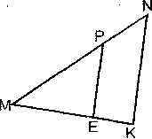

2). В *∆ АВС АВ = 12 см, ВС = 18 см, В = 70 0*, а в *∆ МNК МN = 6 см, NК = 9 см, N = 70 0.* Найдите сторону *АС*  и угол *С* треугольника *АВС*, если *МК = 7 см, К = 60 0.*

3). Отрезки *АВ* и *CD* пересекаются в точке *О* так, что *ACO = BDO, АО : ОВ = 2:3.* Найдите периметр треугольника *АСО,* если периметр треугольника *BOD* равен *21 см*.

4). В трапеции *ABCD ( AD* и *ВС* основания) диагонали пересека­ются в точке *О,  = 32 см2*, ** = *8 см2*. Найдите меньшее осно­вание трапеции, если большее из них равно *10 см*.